SEMINARSKI RAD

OBLAST: LIKOVNA KULTURA

TEMA: ROMANIKA SKULPTURA

MENTOR: KANDIDAT:

SADRŽAJ:

Uvod 3
Skulptura 4
Zaključak 6
Literatura 7

UVOD

Upotrebu izraza „Romanika“ za označavanje umetnosti ranog srednjeg veka zapadne Evrope prvi put je 1824. godine predložio francuski arheolog De Komon i odmah imao uspeha. Tom reči je želeo da na sintetičan način izrazi dva mišljenja.
Prvo, sličnost između procesa formiranja romanskih jezika (španski, francuski, italijanski), stvoreni mešanjem narodnog latinskog i dijalekata germanskih osvajanja, i jezika figurativnih umetnosti, koje su nastale u istim zemljama i približno u isto vreme, spajanjem onog što je ostalo od velike romanske umetničke tradicije i varvarskih shvatanja i tehnika.
Drugo, verovatnu težnju ove nove umetnosti da se poveže sa umetnošću antičkog Rima. U ovom rasuđivanju ima istine i ne istine. Romanička umetnost se, zapravo, koristi romanskim i germanskim elementima, ali i vizantijskim, islamskim i jermenskim. Osim toga, ono sto stvara suštinski je originalno.
U početku je termin „romanički“ obuhvatao sve umetničke manifestacije zapadne Evrope između VIII i XIII veka. Kasnije, podvođenje pod isti naziv ostvarenja nastalih u tako širokom vremenskom periodu, pokazao se kao sve proizvoljnije. Ona su imala mnoge zajedničke elemente, ali i značajne osnovne razlike.

SKULPTURA

U srednjem veku, različite umetničke delatnosti nisu smatrane međusobno nezavisnim izrazima. Naprotiv, želelo se da svaka od njih doprinese u onoj meri u kojoj je mogla i sredstvima kojima je raspolagala ostvarenju i dekorativnosti samo onog sto se uzimalo kao osnovno delo, velike crkve koja je građena. Jasno je kako su u okviru takvog shvatanja skulptura i slikarstvo postali strogo podređeni potrebama i zahtevima glavne umetnosti, arhitekture.
S druge strane, zahvaljujuci upravo takvom stavu, romanička građevina deluje kao zamišljeni spoj arhitektonskih delova u užem smislu i isklesanih naslikanih delova. Na građevini postoji široki prostor za plastilnu i slikarsku dekoraciju. Izuzetak čine samo nekoliko dela koje su podigle manastirske zajednice, čija su pravila odbacivala svaku vrstu ukrasa. Te građevine su gotovo potpuno bez skulptura ili slika, a njihov umetnički izdatak poveren je iskljucivo arhitekturi.
Kod ostalih građevina, koje su i najbrojnije, usvojeni obrazac je sledeći: skulptura se ograničava samo na neke delove, na funkcionalne ili izražajne „čvorove“ spomenika – portale, kapitele, amvon, konzole i okvire, površine vrata. Ti delovi su zamišljeni više kao prava skulptorska ostvarenja nego dekorisane arhitektonske tvorevine. Obrasci prema kojima su ta dela rađena, ne pominjući koncepcije pojedinačnih skulptura unutar tih obrazaca, veoma su raznovrsni.

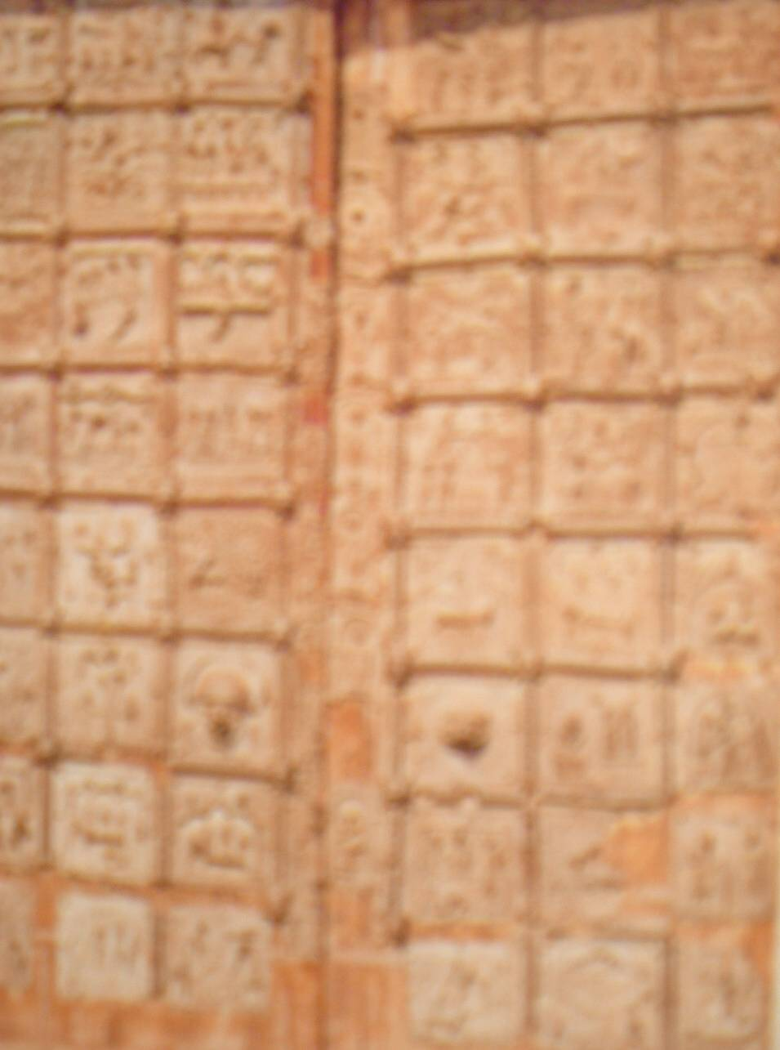

Bronzana vrata- u romaničkom srednjem veku ponovo je u procvatu tehnika livenje bronze u umetničke elemente. To još nisu veliki kipovi, već ploče za vrata koja su se postavljala na drvene portale. Šema je jednostavna: dva krila podeljena na kvadrate na geometrijski način i, eventualno, kao u ovom slučaju, obeležena u uglovima lavljim glavama, sa pričom na svakoj pločici, to jest, u svakom krilo podeljeno.

Kamena skulptura u romaničkom stilu uglavnom je vezana za arhitekturu. U obliku dubokog ponekad bojenog reljefa, dekoriše portale, često celu zapadnu fasadu, stub i stubac crkve i klaustra. Sve površine portala crkve u Vezleju, pa čak i stub koji ulaz deli na dva dela, prikrivene su reljefima.
Timpanonska kompozicija iznad ulaza prikazuje u sredini veliku figuru Hrista koji, zracima iz ruku, šalje apostole da šire jevanđelje. Oko dve središnje figure prikazani su neznabošci, znaci zodijaka i radovi koji odgovaraju pojedinim mesecima kalendara. Mesto i veličina Hristove figure izrazavaju važnost i značaj njegove ličnosti.
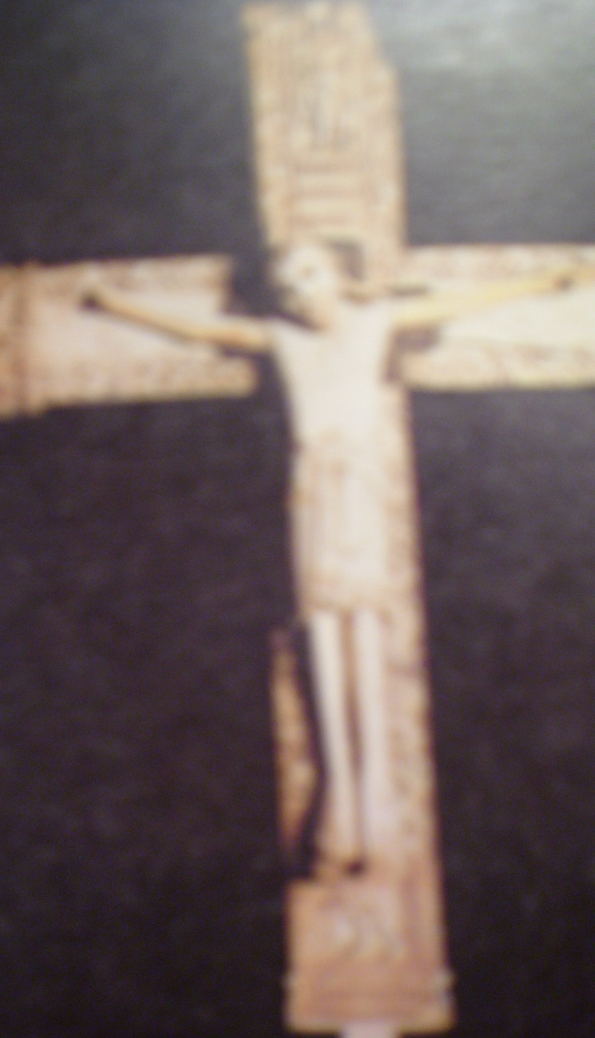

Raspeće- od slonove kosti: Arheološki muzej, Madrid. U temi raspeća, koje je rađeno od različitih materijala, romanički skuptori su našli motiv koje savršeno odgovara njihovoj sklonosti prema gustom i zamršenom ukrašavanju, njihovoj ljubavi prema živopisnim, obojenim i izvanredno izražajnim efektima, kao i kompozicijama uklopljenim u unapred određenu strukturu. Ovde je to sam krst na koji je Spasitelj postavljen.

U reljefu je naglašen grafički splet linija urezanih u kamenu. Složena igra talasastih i spiralnih linija vise nego modelacija ispupčenih i udubljenih volumena oživljava reljefnu površinu.
Sve slobodne površine zapadnog portala trogirske katedrale su, takođe, reljefno obrađene. Natpis na latinskom jeziku, uklesan na portalu, spominje majstora Radovana kao autora ovih reljefa i godinu 1240. Dva lava, kao znameni moći i snage crkve, čuvaju ulaz stražareći sa obe njegove strane. Iznad njih na bočnim profilisanim stranama, kao ilustracije meseca prikazani su seoski radovi – klanje svinje, obrezivanje vinograda, kao i znaci zodijaka. Na krajnjim pilastrima, takođe bočno od ulaza, isklesane su nage stojeće figure Adama i Eve. I ako su u anatomskom smislu nevešto klesane, one se svrstavaju među retke aktove u srednjovekovnoj umetnosti.
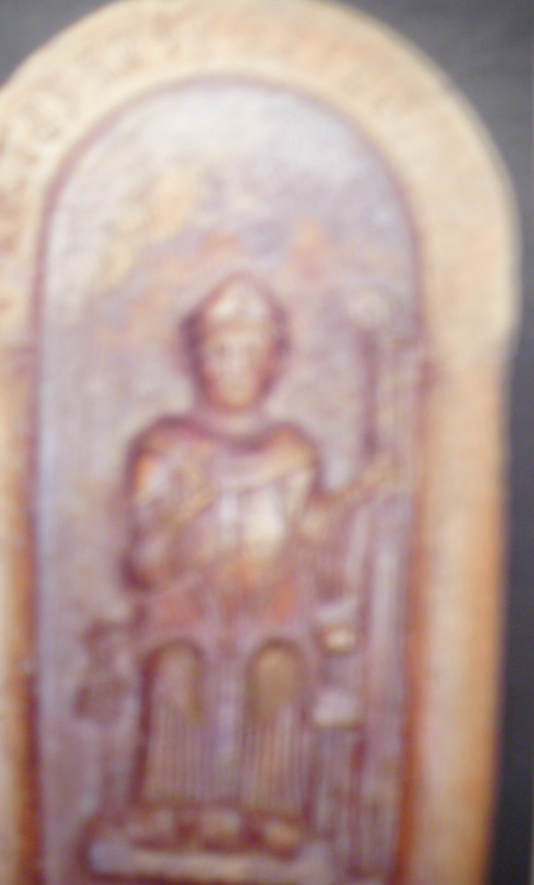

Figura biskupa- zaštitnica grada Milana, uokvirena je vencem arhitektonskog porekla, štaviše najklasičnijim ukrasom romaničke arhitekture, polukružnim lukom. To je kompozicija koja se, od niša u crkvama (i njihovih fasada) do nadgrobnih ploča i svetih oprava, ponavlja prilično često, posebno kada je reč o razdvajanju figura koje su postavljene u nizovima

U polukružnom timpanonskom polju iznad ulaza prikazano je rođenje Hrista. Kompozicija je prilagođena polukružnom arhitektonskom okviru i puna je svežih i neposrednih detalja iz života, kao što su pastir sa ovcama i scena kupanja deteta.

ZAKLJUČAK

Skulptura tog doba se neizcrpljuje u monumentalnim primerima, mada su oni najbrojniji. Ne govoreći o veoma brojnim proizvodima zlatarstva i visokog zanatstva, od antependija za oltar do posuda za čuvanje mošti svetaca i raznih kultnih predmeta, treba istaći da su za to doba tipična, značajna i veoma pogodna za proučavanje njegovih težnji ona posebna raspeća koja su Španci nazivali Mahestades. Raspeća na kojima je na jednostavnu podlogu ili sa umetnički obrađenim ivicama postavljena božanska figura, strogo šhematizovana, naročito u odeći, više svetačka nego paćenička ( otud i ime ). To je proizvod koji je, možda na osnovu italijanskih uzora, postao uobičajen za područije Mediterana, a njegovi izvanredni primerci ponekad se mogu naći i na severu.

LITERATURA

- Galović, Vidosava; Gostović, Branka – Likovna kultura (2008), Beograd.
- Karadžić, Vuk – Romanika (1980), Beograd.
- http://www.wikipedia.com

www.maturski.org

